江苏省仪征中学2022—2023学年度第二学期高一政治补充练习
第六课 实现人生的价值
研制人：李 蓉、李妍敏 审核人：鞠恒君
班级： 姓名： 学号： 练习日期： 建议用时：
一、单选题
1．从“惟知跃进，惟知雄飞”到“请党放心，强国有我”，穿越百年历史洪流，中国青年始终为实现中华民族伟大复兴而不懈奋斗。习近平总书记在庆祝中国共产主义青年团成立100周年大会上强调∶“实现中国梦是一场历史接力赛，当代青年要在实现民族复兴的赛道上奋勇争先。”为此，需要当代青年
①在投身社会实践中获得更多的尊重和满足 ②明确发扬奋斗精神是实现人生价值的前提
③将个人的人生理想与中华民族复兴结合起来 ④在真学真信中坚定理想信念，筑牢信仰根基
A．①② B．①③ C．②④ D．③④
2．2022年4月24日是第七个中国航天日，中国航天科工集团第二研究院正式发布《导弹人生》一书，首度公开12位已退休且过脱密期、此前隐姓埋名的中国导弹武器型号总指挥、总设计师。他们曾经隐姓埋名，潜心科研，使中国地空导弹武器系统从无到有。从近到远，为祖国打造了强大的空天防御盾牌。12位导弹元勋的事迹告诉我们
①正确价值观的指引是人生成功的前提 ②自觉站在最广大人民立场上作出价值判断
③应该在为社会和他人的贡献中实现人生价值 ④社会提供的客观条件是实现人生价值的前提
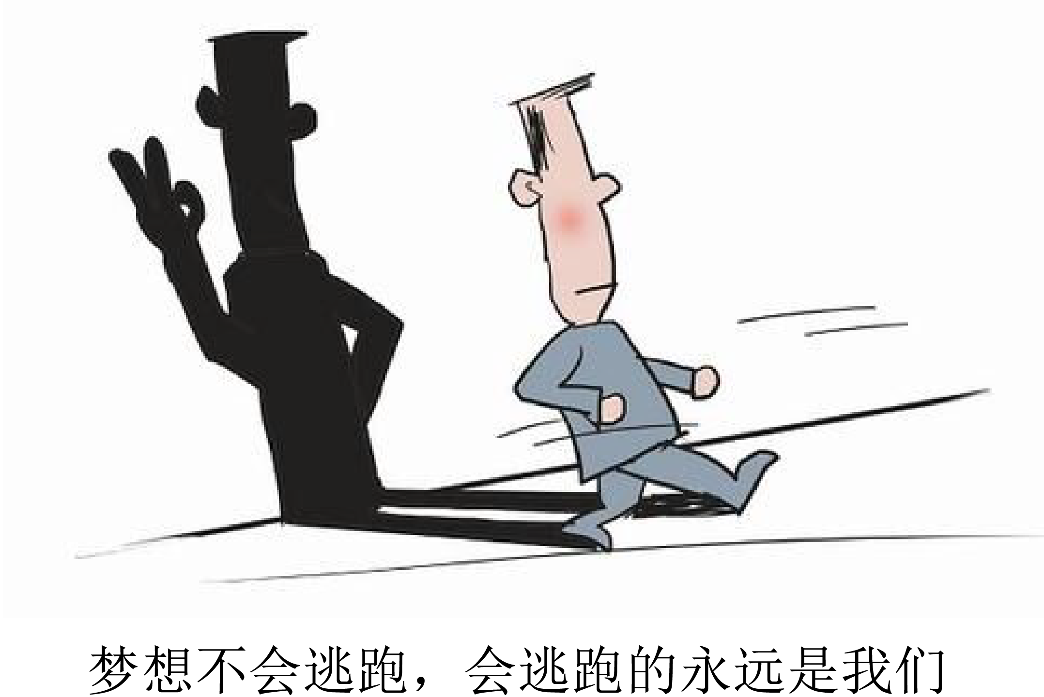
A．①② B．②③ C．②④ D．①④
3．下图漫画对我们生活和工作的启示有
①在实践中才能验证认识的真理性
②实现人生价值需要价值观的指引
③成功需要持之以恒的毅力和努力
④追逐梦想应正确发挥主观能动性
A．①② B．①④ C．②③ D．③④
4．《世说新语·德行》中有以下文字记载：管宁、华歆共园中锄菜，见地有片金，管挥锄与瓦石不异，华捉而掷去之。又尝同席读书，有乘轩冕过门者，宁读如故，歆废书出看。宁割席分坐曰：“子非吾友也。”
根据材料，下列分析正确的是
①树立正确价值观才能取得实践的成功 ②价值判断和价值选择具有主体差异性
③两人的价值选择差异源于他们的价值观差异 ④价值观影响人们生活中的行为选择
A．①③ B．①④ C．②③ D．②④
5．“华夏”一词在《尚书》、《左转》中已经出现，初指地理概念，随着语言文化的发展，华夏一词又具有了文化沉积价值。唐《春秋左传正义》疏曰：“中国有礼仪之大，故称夏;有服章之美，谓之华。”这一诠释沿用至今被广泛认可，华夏儿女引以为豪。上述情况
①体现出人们对事物的判断会随着时间和条件的变化而改变
②指出了个人必须在与社会的统一中才可能实现自身的价值
③说明人们立场的差异，并未影响文化追求上的整体一致性
④启示我们社会价值观是民族和国家持久、深层的精神力量
A．①② B．①④ C．②③ D．③④
6．2022年7月21日，中宣部举行“奋进新征程 建功新时代”系列中外记者见面会，五位“最美基层高校毕业生”围绕“激昂青春 筑梦基层”讲述了在基层广阔的天地里建功立业，在一线为人民服务中实现人生价值的动人故事。这启示我们青年要
①将青春融入中国梦，同祖国和时代一起成长 ②将小我融入大我，为国家和社会贡献青春力量
③坚定理想信念，树立远大的理想和志向 ④着眼个人前途和发展，勇于追梦和勤于圆梦
A．①② B．①④ C．②③ D．③④

7．每年的2月18日或19日为二十四节气中的雨水，是寒潮出现次数最多的节气之一，容易出现“倒春寒”的现象，民间素有“春捂秋冻”之说。中医专家指出：“孙思邈在《千金要方》中提到，春时衣着宜‘下厚上薄’，注意下半身保暖。当然是否‘春捂’也要根据天气而定，‘捂’的程度应以自身感觉温暖，又不出汗为宜。”结合材料判断下列说法正确的是
①有的人选择“春捂”，有的人不选择，说明价值选择具有主体差异性
②传统养生文化在现代仍然具有积极意义，说明价值判断具有社会历史性
③人们观察太阳运动总结出二十四节气，说明价值判断要遵循规律
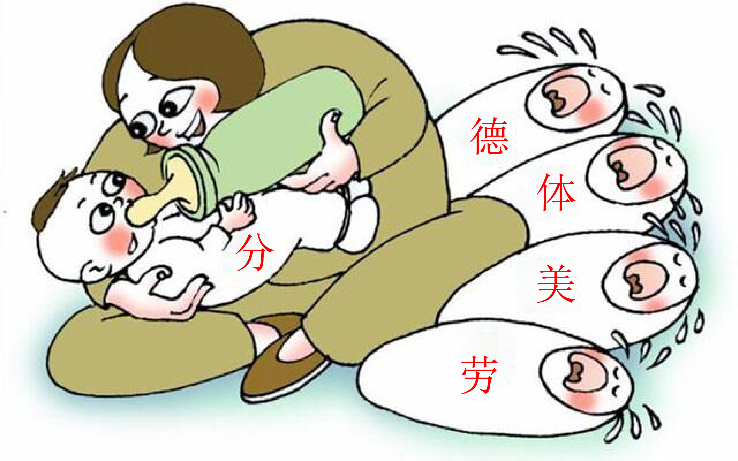
④二十四节气被人们普遍认同，因为其符合人民群众的根本利益
A．①② B．①④ C．②③ D．③④
8．漫画《“重点”培养》给我们的哲学启示是
①要学会自己否定自己，自己发展自己
②要树立全局观念，立足整体实现最优目标
③要用对立统一的观点看问题，坚持重点论
④要尊重人的成长规律，作出正确的价值选择
A．①③ B．①④ C．②③ D．②④
9．2022年5月，教育部正式印发《义务教育课程方案》，将劳动从原来的综合实践活动课程中完全独立出来，并发布《义务教育劳动课程标准（2022年版）》。今秋开学起，劳动课将正式成为中小学的一门独立课程。国家把加强中小学劳动教育摆在更加突出位置，是基于
①劳动是财富的源泉，也是幸福的源泉
②只有通过参加物质生产劳动才能获得正确认识
③劳动创造了人本身，劳动教育有利于培养学生正确的劳动价值观
④作为生产方式中最革命和最活跃的因素，劳动是实现人的全面发展的重要手段
A．①② B．①③ C．②④ D．③④
10．2022年，我们迎来中国共产主义青年团成立一百周年。当代中国青年身处中华民族发展的最好时期，只有把理想追求融入党和国家事业，方能不负韶华、不负时代、不负人民。这体现了
①整体是事物的全局或发展的全过程 ②部分的功能变化影响整体的功能
③人生价值在个人与社会的统一中实现 ④当代青年要充分利用社会提供的客观条件
A．①② B．①③ C．②④ D．③④
11．2022年8月8日，一辆白色越野车不慎冲入西安市阎良区二龙口水库，情况危急。路过的蒋正全和工友们赶忙跳入水库营救，车内3名妇女和2名儿童被成功救起，而蒋正全的生命却永远地定格在那片水域中。蒋正全的英勇事迹给我们的人生启示是
①人生的真正价值在于对社会的独特贡献 ②要在奉献社会的实践中实现人生价值
③要把追求自我价值的实现作为奋斗目标 ④要把维护人民利益作为价值追求
A．①② B．①③ C．②④ D．③④
12．2021年感动中国人物朱彦夫，14岁参军，16岁入党，1950年在抗美援朝战场上身负重伤，动了几十次手术，成为一个没有四肢、没有左眼的特等伤残军人。1956年，朱彦夫回到山东省沂源县张家泉村担任村支书，25年间，他把一个贫穷落后村建成了富裕先进村。这给我们的启示是
①人生价值的实现要有坚定理想信念的指引 ②价值判断的正确性依赖于价值选择的合理性
③投身社会实践是实现人生价值的必由之路 ④价值观对人生道路和人生选择发挥着积极作用
A．①② B．①③ C．②④ D．③④
13．2022年7月21日,中共中央宣传部举行“奋进新征程建功新时代”系列中外记者见面会首场活动。5位投身基层的高校毕业生代表围绕“激昂青春筑梦基层”与中外记者见面交流,介绍用实际行动诠释将小我融入大我、将青春献给祖国的情况和感受。他们的事迹告诉我们
①投身基层工作是实现人生价值的必要条件 ②社会提供的客观条件是实现人生价值的关键
③要在劳动和奉献中实现人生价值 ④要在个人与社会的统一中实现人生价值
A．①② B．①③ C．②④ D．③④

14．2022年7月17日，第十四届全国见义勇为英雄模范表彰大会在京召开，46名个人和6个群体受到表彰，他们是近年来见义勇为人物的杰出代表，是人民的英雄、社会的榜样。他们身上集中彰显了人性之美，深刻诠释了正义之魂，充分体现了崇德尚善、乐于奉献的精神风貌。材料启示我们
①社会提供的客观条件是实现人生价值的前提 ②人生的真正价值在于对社会的责任和贡献
③正确的价值判断要以正确的价值选择为基础 ④要在个人和社会的统一中实现人生价值
A．①③ B．①④ C．②③ D．②④
15．2015年6月，杜富国主动请缨参加中越边境扫雷任务，3年多累计进出雷场1000余次，排除地雷和爆炸物2400余枚，处置各类险情20余起。2018年10月，在雷场排雷作业时，为了掩护战友，他在生死瞬间扑向战友一侧，遮挡住爆炸冲击波和弹片，自己永远失去双手双眼。2022年建军节前夕，杜富国被授予“八一勋章”。这启示我们
①要实现人生价值就必须获得崇高的荣誉 ②要自觉站在人民的立场上做出价值选择
③舍弃个人利益才能真正实现人生的价值 ④人生的真正价值在于对社会的责任和贡献
A．①② B．①③ C．②④ D．③④

二、主观题
16.阅读材料，完成下列要求。
面对新冠肺炎疫情的反复冲击，一些西方国家以奥密克戎毒株导致的重症率、死亡率较低以及严密封控会导致经济萎靡为由，选择与病毒共存，即使面对不断增长的感染人数依然选择“躺平"。而我国正视本国人口众多、医疗资源总体不足的国情，坚持人民至上、生命至上，坚持“动态清零”总方针不动摇。2022年以来，我国疫情多点散发波及多个省份，对经济社会发展产生了一定影响。对此，有观点认为，西方的防疫政策更好，我们应该效仿西方选择“躺平”。
请运用价值判断与价值选择的相关知识，对上述观点加以辨析。（6分）

17. 阅读材料,回答下列问题。
时代总是把历史责任赋予青年。新时代的中国青年重任在肩，施展才干的舞台无比广阔。他们用热爱、智慧、自信……不断书写着中华民族文化复兴的新篇章。
微镜头一 当青春的力量和文明的魅力交织碰撞，“传统”也可以很“时尚”，“中国”也可以很“世界”！晋江南音艺术团团长陈铭伟，带领着平均约30岁的年轻专业团体，传承着南音这一“中国音乐活化石”；法式刺绣设计师张晓星，结合西方技法绣出中国故事。
微镜头二 截至2021年底，全国志愿服务信息系统中14岁至35岁的注册志愿者已超过9000万人，他们活跃在社区建设、大型赛事、文化传承等各个领域，弘扬志愿精神，在全社会形成团结互助、平等友爱、共同前进的新风尚。
微镜头三 在国家创新驱动发展战略的引领和激励下，一大批青年科技人才脱颖而出。北斗卫星团队核心人员平均年龄36岁，量子科学团队平均年龄35岁，中国天眼FAST研发团队平均年龄仅30岁。他们用扎实的学识和过硬的技术，有力提升了中国的发展动力和国际竞争力。
结合材料，运用价值观知识，说明在文化复兴的历史进程中新时代中国青年应如何担当作为。（8分）

18.某班同学以"我与新时代"为主题开展研究性学习，从网络上搜集到以下材料。
新华社2022年新年献词（选摘）
"2022是个什么年?"这个话题登上了网络热搜榜。"机遇与挑战并存的一年""驶入新赛道，跑出加速度""闯难关的一年""愿疫情散去、春日早来""全面升级自己""祝福国泰民安"……网友的讨论中，有期盼，有信心，有思考，展现着梦想的质感与活力。
"不经一番寒彻骨，怎得梅花扑鼻香。"当农民用汗水浇灌出丰收的喜悦，当工人以技艺挺起中国制造的脊梁，当科研人员日夜攻关破解"卡脖子"难题，当工薪族在奔波忙碌中守望家人的幸福，当创业者怀揣"小目标"艰辛打拼……中国大地上比比皆是动人场景，无时无刻不在告诉我们∶圆梦，没有躺赢的捷径，只有奋斗的征程。亿万个这样的你我，迈着坚实有力的步伐，成就了一个奋进的中国。
"圆梦，没有躺赢的捷径，只有奋斗的征程"。结合材料，运用实现人生价值的知识加以阐明。（6分）

